CEME RECANTO DA CRIANÇA
DISCIPLINA: ARTE
PROFESSORA: AMANDA ROCHA
T1URMA: 1 ANO

REPRESENTANDO O CORPO
A ARTE RUPRESTRE:
SÃO AS REPRESENTAÇÕES DE DESENHOS SURGIDAS NA PRÉ HISTÓRIA, FEITAS PELOS HOMENS DAS CAVERNAS A MILHARES DE ANOS ATRAS. ELES ELEREPRESENTAVAM TUDO QUE ACONTECIA NO SEU DIA A DIA.

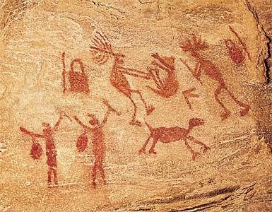
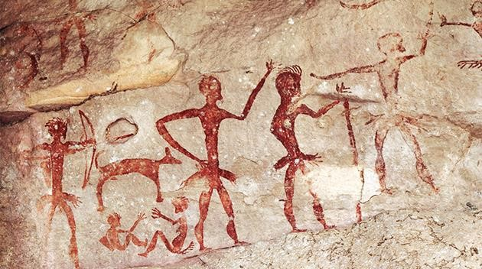

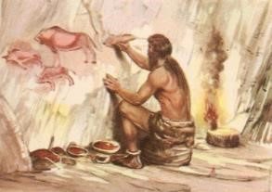COMO NÃO SABIAM SE COMUNICAR ATRAVÉS DA FALA, UTILIZAVAM OS GESTOS E PRINCIPALMENTE OS DESENHOS QUE FAZIAM NAS PAREDES DAS CAVERNAS E NAS ROCHAS AO AR LIVRE. DESENHAVAM O QUE ACONTECIA NO SEU DIA A DIA. A FIGURA HUMANA ERA REPRESENTADA DE MANEIRA BEM SIMPLES E DIFICILMENTE APARECIA OS DETALHES DO ROSTO: OLHOS, NARIZ E BOCA .
ATIVIDADE:
AGORA ESCOLHA UMA COR PARA PINTAR TODA A FOLHA DA PÁGINA 6 DO NOSSO LDI. EM SEGUIDA VÁ ATÉ O MATERIAL DE APOIO E RETIRE A PÁGINA 6-ELEMENTOS
GEOMÉTRICOS, PARA CRIAR A SUA FIGURA HUMANA USANDO OS ADESIVOS.

